**一、现存问题**

1.计算问题

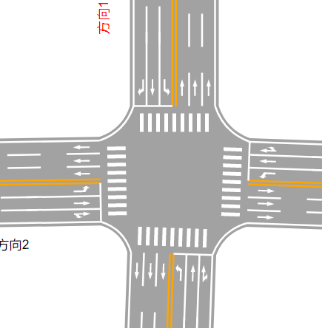

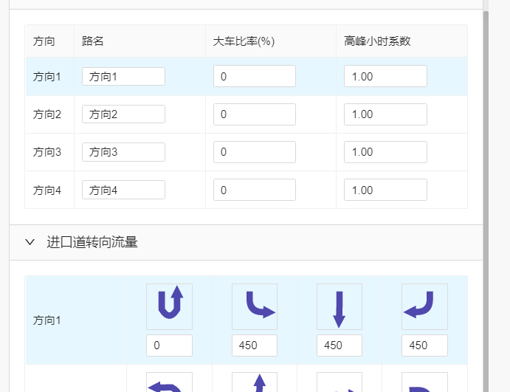

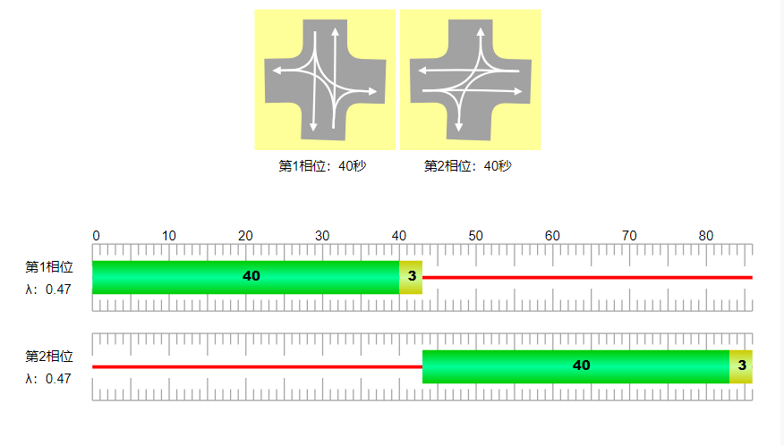

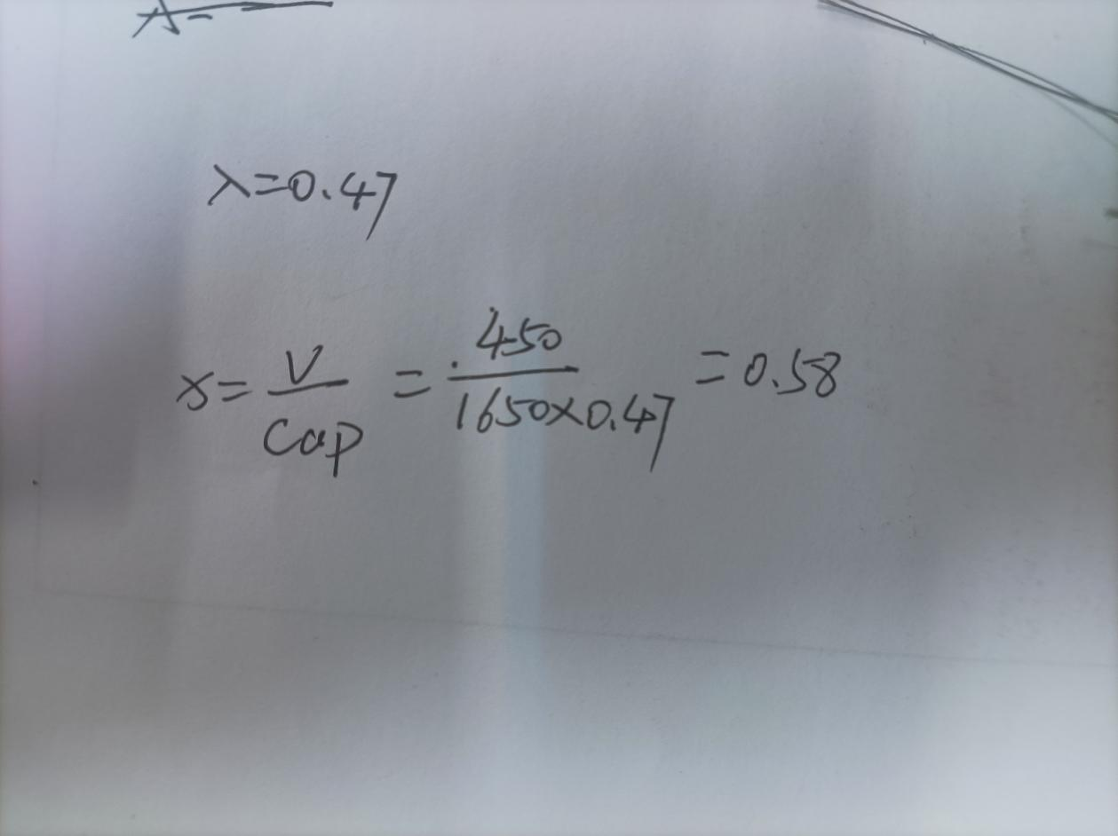

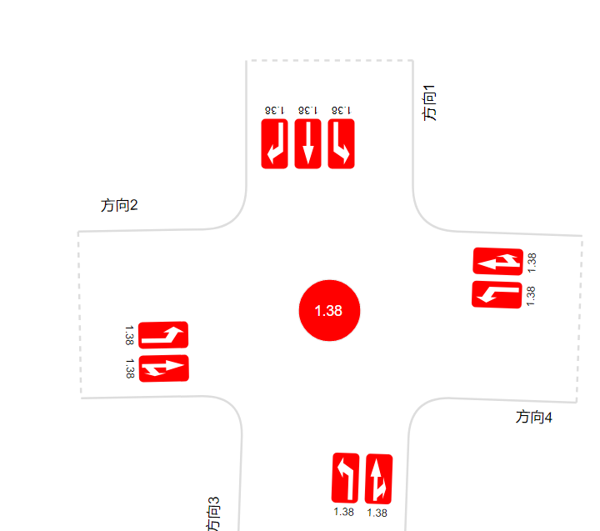

与按照公式计算结果不同

2.渠化图形在交叉口夹角在40度以下时会出现问题

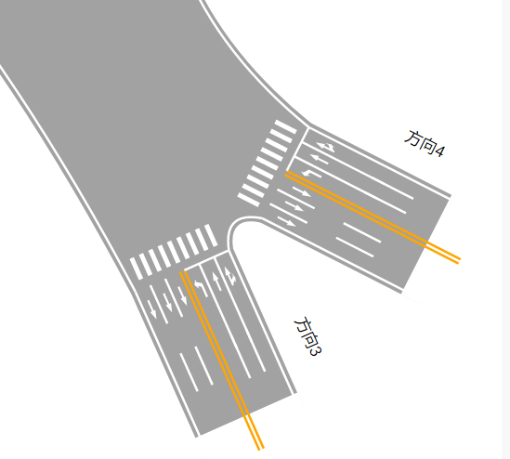

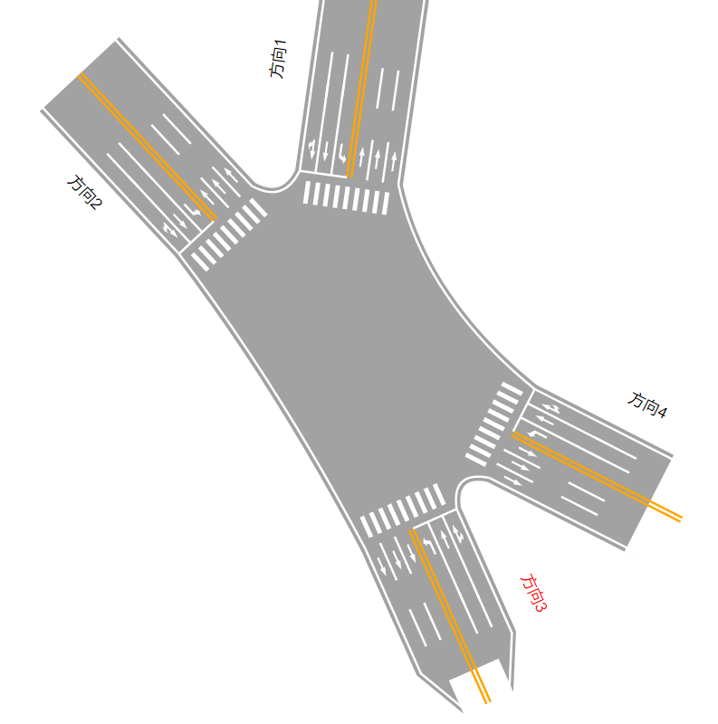

2、信号图例显示的箭头在交叉口夹角在40度以下时会出现问题

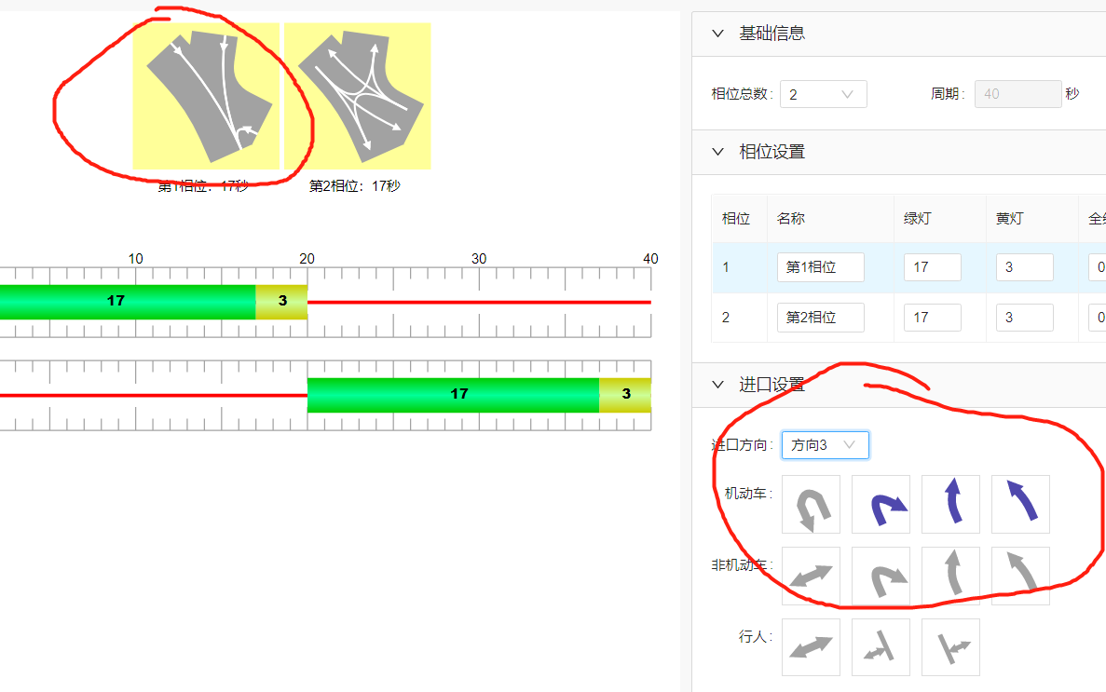

3.评价柱状图最左侧显示有问题

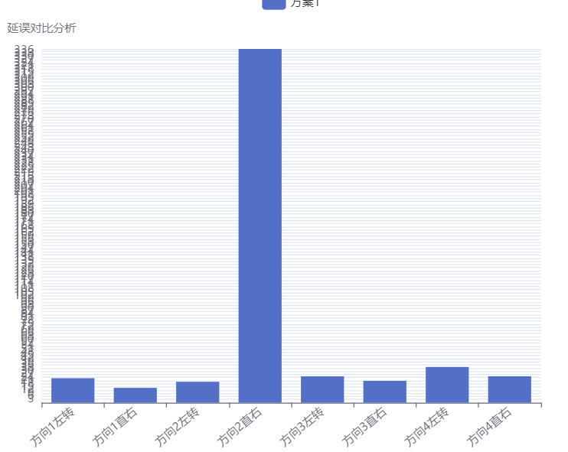

3、下侧数字与评价图显示有问题

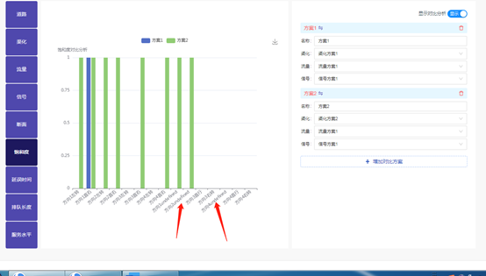

1. 图标方向问题

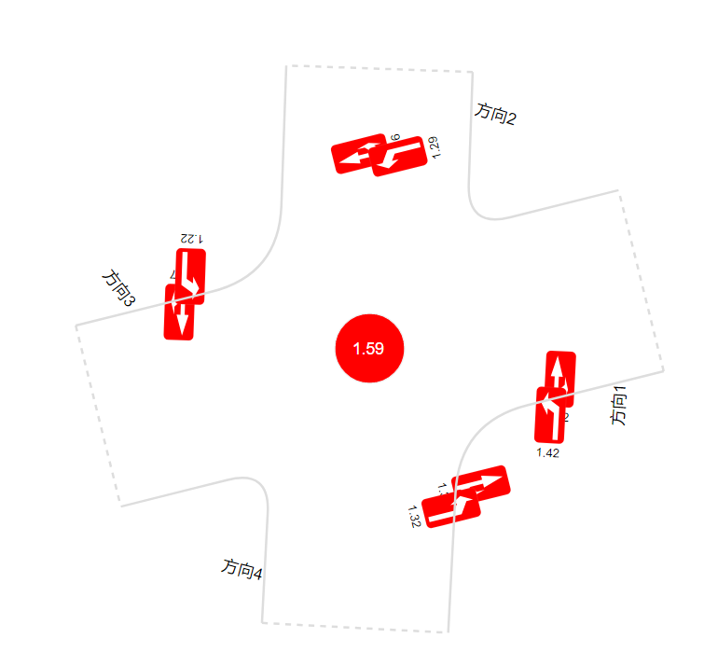

**二、待完善页面**

4.主页页面

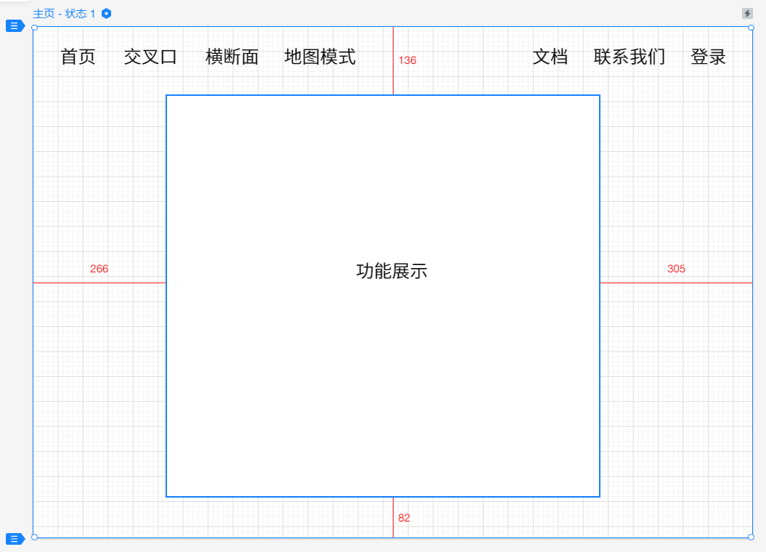

5.文档页面

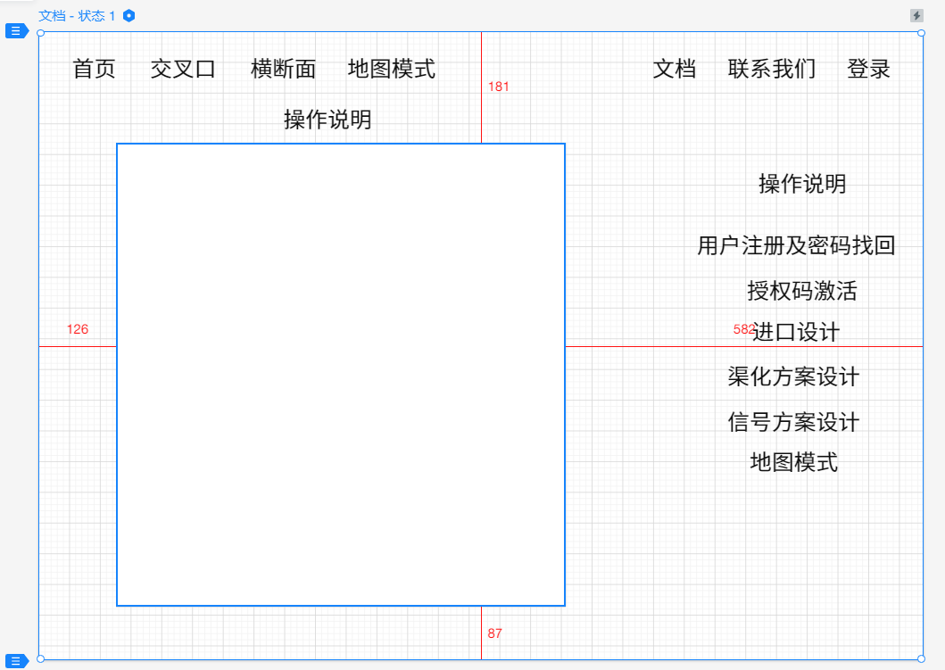

6联系我们页面

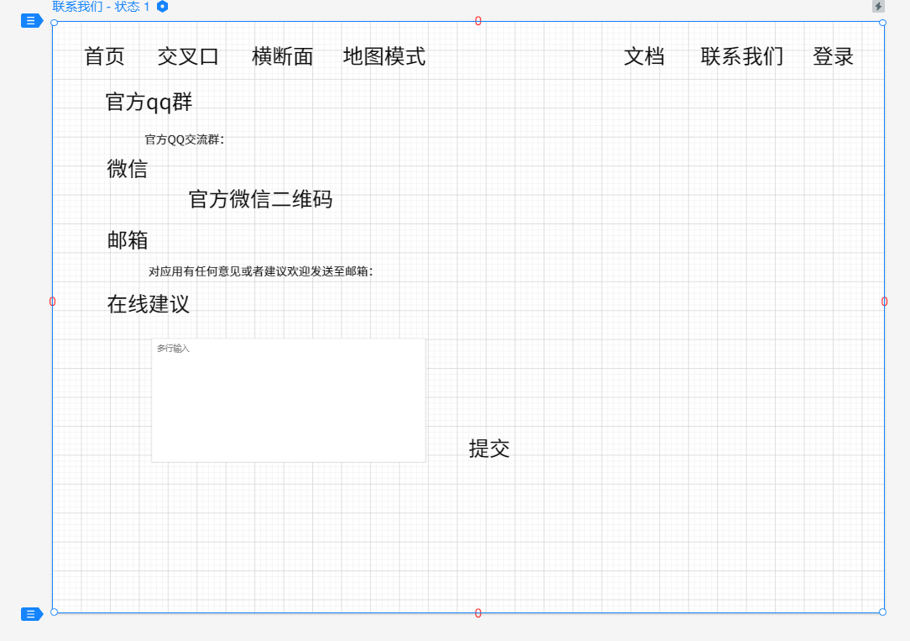

1. 登录页面

感觉游客设计不太合理，不太符合目前系统权限控制，如果仅仅想要实现不登录也可尝试系统的话完全可以不做登录校验进行操作，无需设置游客登录

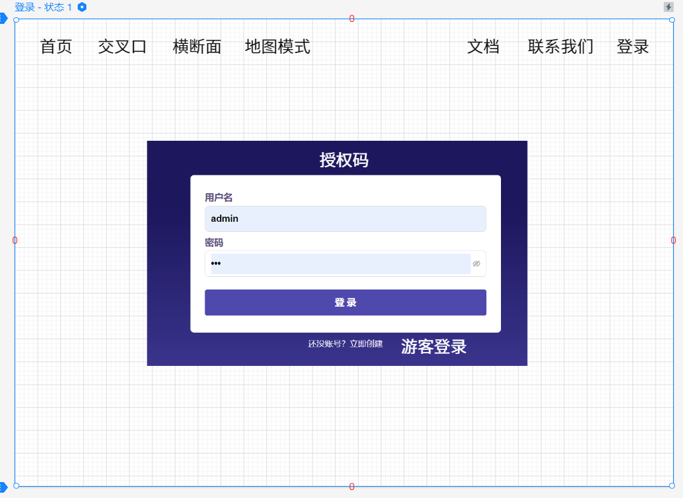

8.账户页面

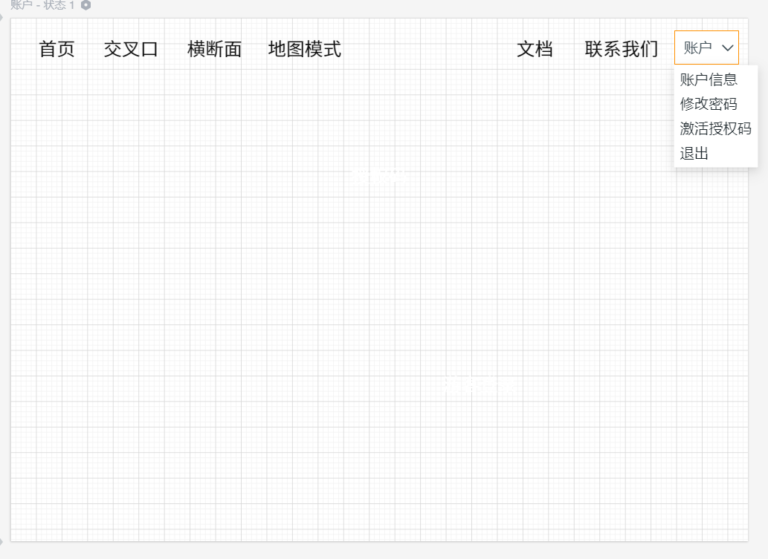

**三、待完善功能**

9.右转渠化中的固体渠化，修改为下图





10.交叉口属性，目前缺少穿越方式

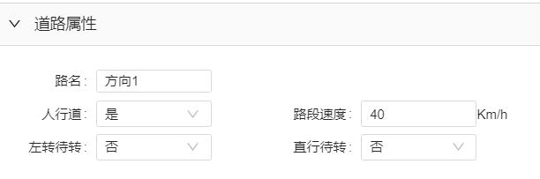

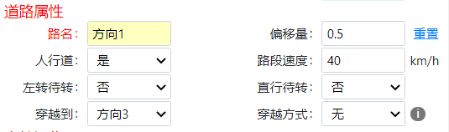

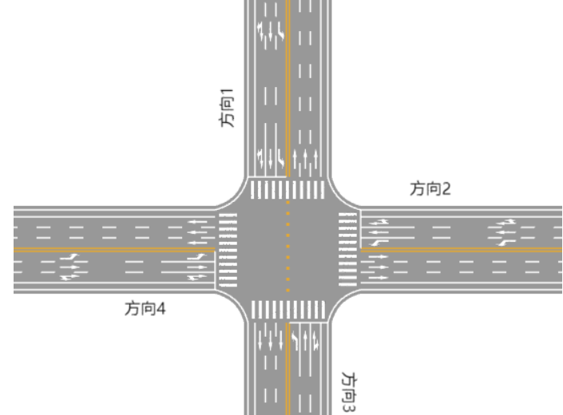

该功能效果图（由方向一穿越到方向三穿越方式为隔离桩）

11.进口属性缺少内外侧渐变段长

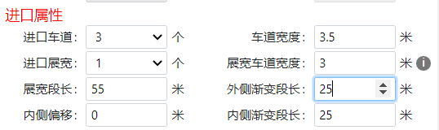

12.出口属性缺少渐变段长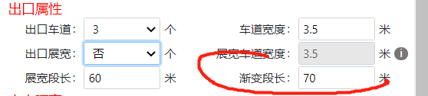

13.隔离带属性的护栏样式可再做改善

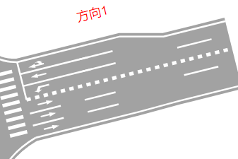

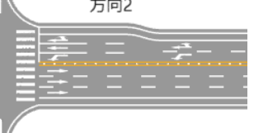

14.缺少辅路属性

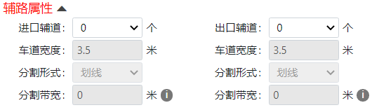

15.缺少进口倾斜与出口倾斜

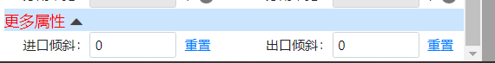

16.信号页面自动配时功能待添加

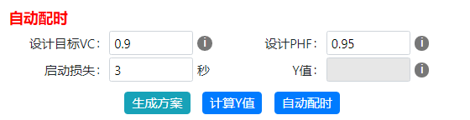

17.横断面设计功能待添加

